ЛАБОРАТОРНАЯ РАБОТА №6
СОЗДАНИЕ ДИАГРАММЫ ПОТОКОВ ДАННЫХ

ЦЕЛЬ И ЗАДАЧИ ЛАБОРАТОРНОЙ РАБОТЫ, ТРЕБОВАНИЯ К РЕЗУЛЬТАТАМ ЕЁ ВЫПОЛНЕНИЯ

Целью выполнения лабораторной работы является формирование практических навыков создания диаграмм потоков данных (DFD).
Основными задачами выполнения лабораторной работы являются:
- выполнить декомпозицию модели;
- создать диаграмму потоков данных;
- создать внутренние и внешние ссылки.

Результатами работы являются:
- диаграмма потоков данных;
- внутренние и внешние ссылки;
- подготовленный отчет.

ТЕОРЕТИЧЕСКИЕ СВЕДЕНИЯ

СОЗДАНИЕ ДИАГРАММЫ ДЕКОМПОЗИЦИИ
1. Выберите кнопку перехода на нижний уровень в палитре инструментов и в диалоге Activity Box Count установите число работ на диаграмме нижнего уровня - 3 - и нажмите ОК.
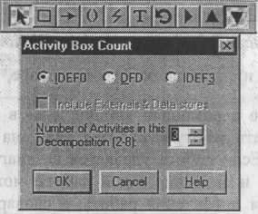
Рис. 1. Диалог Activity Box Count
Автоматически будет создана диаграмма декомпозиции. Правой кнопкой мыши щелкните по работе, выберите Name и внесите имя работы. Повторите операцию для всех трех работ. Затем внесите определение, статус и источник для каждой работы согласно табл. 1.

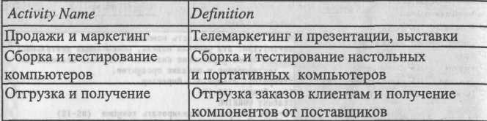
Таблица 1. Работы диаграммы декомпозиции АО

2. Для изменения свойств работ после их внесения в диаграмму можно воспользоваться словарем работ. Вызов словаря - меню Dictionary /Activity (рис. 2).
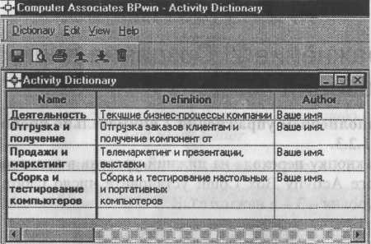
Рис. 2. Словарь Activity Dictionary
Если описать имя и свойства работы в словаре, ее можно будет внести в диаграмму позже с помощью кнопки 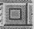в палитре инструментов.
Невозможно удалить работу из словаря, если она используется на какой-либо диаграмме. Если работа удаляется из диаграммы, из словаря она не удаляется. Имя и описание такой работы может быть использовано в дальнейшем. Для добавления работы в словарь необходимо перейти в конец списка и щелкнуть правой кнопкой по последней строке. Возникает новая строка, в которой нужно внести имя и свойства работы. Для удаления всех имен работ, не использующихся в модели, щелкните по кнопке I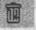(Purge). 3. Перейдите в режим рисования стрелок. Свяжите граничные стрелки (кнопка L=,rt на палитре инструментов так, как показано на рис. 3.

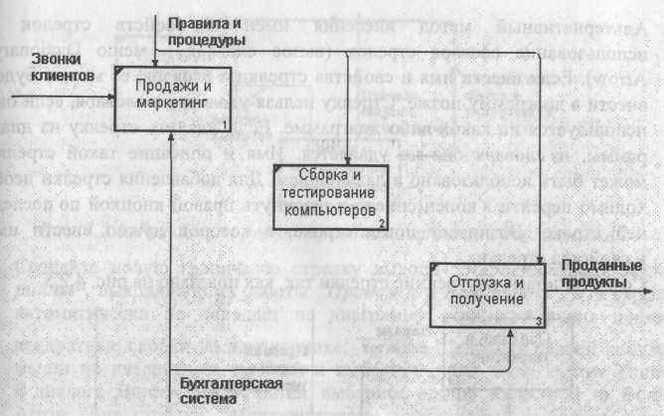

Рис. 3. Связанные граничные стрелки на диаграмме АО
4. Правой кнопкой мыши щелкните по ветви стрелки управления работы "Сборка и тестирование компьютеров" и переименуйте ее в "Правила сборки и тестирования" (рис. 4).
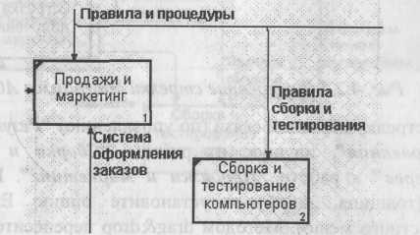
Рис. 4. Стрелка "Правила сборки и тестирования"
Внесите определение для новой ветви: "Инструкции по сборке, процедуры тестирования, критерии производительности и т. д." Правой кнопкой мыши щелкните по ветви стрелки механизма работы "Продажи и маркетинг" и переименуйте ее в "Систему оформления заказов "Альтернативный метод внесения имен и свойств стрелок - использование словаря стрелок (вызов словаря - меню Dictionary/Arrow). Если внести имя и свойства стрелки в словарь, ее можно будет внести в диаграмму позже. Стрелку нельзя удалить из словаря, если она используется на какой-либо диаграмме. Если удалить стрелку из диаграммы, из словаря она не удаляется. Имя и описание такой стрелки может быть использовано в дальнейшем. Для добавления стрелки необходимо перейти в конец списка и щелкнуть правой кнопкой по последней строке. Возникает новая строка, в которой нужно внести имя и свойства стрелки.
Создайте новые внутренние стрелки так, как показано на рис. 5.
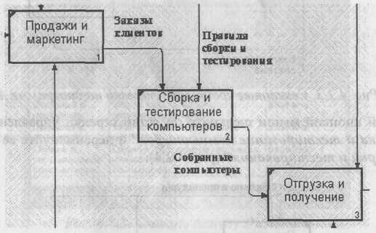
Рис. 5.Внутренние стрелки диаграммы АО
7. Создайте стрелку обратной связи (по управлению) "Результаты сборки и тестирования", идущую от работы "Сборка и тестирование компьютеров" к работе "Продажи и маркетинг". Измените стиль стрелки (толщина линий) и установите опцию Extra Arrowhead (из контекстного меню). Методом drag&drop перенесите имена стрелок так, чтобы их было удобнее читать. Если необходимо, установите Squiggle (из контекстного меню). Результат изменений показан на рис. 6.

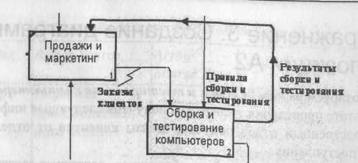

Рис. 6. Результат редактирования стрелок на диаграмме АО 8. Создайте новую граничную стрелку выхода "Маркетинговые материалы, выходящую из работы "Продажи и маркетинг". Эта стрелка автоматически не попадает на диаграмму верхнего уровня и имеет квадратные скобки на наконечнике:--> . Щелкните правой кнопкой мыши по квадратным скобкам и выберите пункт меню Arrow Tunnel В диалоге Border Arrow Editor выберите опцию Resolve it to Border Arrow. Для стрелки "Маркетинговые материалы" выберите опцию Тпш из контекстного меню. Результат выполнения упражнения 2 показан на рис. 7.
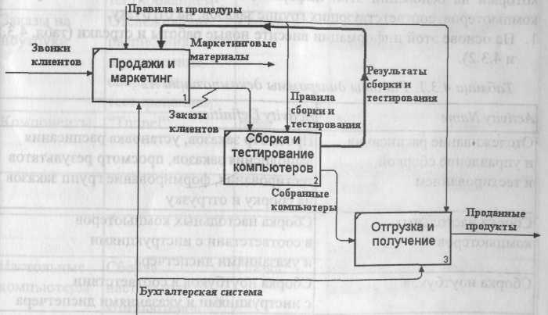
Рис. 7. Результат выполнения упражнения 2 - диаграмма АО

ПОРЯДОК ВЫПОЛНЕНИЯ ЛАБОРАТОРНОЙ РАБОТЫ
На выполнение лабораторной работы отводится 4 академических часов: 3 часов на выполнение и сдачу лабораторной работы и 1 час на подготовку отчета.

Порядок выполнения:
- Изучить краткий теоретический материал.
- выполнить декомпозицию модели.
- создать диаграмму потоков данных.
- создать внутренние и внешние ссылки.
- Оформить отчет.
- Защитить выполненную работу у преподавателя.

МЕТОДИЧЕСКИЕ УКАЗАНИЯ

Декомпозиция работы "Продажи и маркетинг"
Работа по продажам и маркетингу заключается в ответах на телефонные звонки клиентов, предоставлении клиентам информации о ценах, оформлении заказов, внесении заказов в информационную систему и исследовании рынка.
На основе этой информации декомпозируйте работу "Продажи и маркетинг" (IDEF0).
Создайте следующие работы:
Предоставление информации о ценах;
Оформление заказов;
Исследование рынка.
Результат декомпозиции представлен на рис. 8.

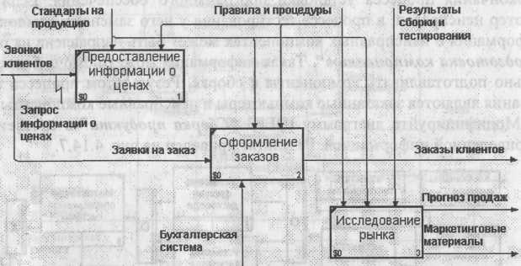

Рис. 8. диаграмма А2

Создание диаграммы DFD
При оформлении заказа важно проверить, существует ли такой клиент в базе данных и, если не существует, внести его в базу данных и затем оформить заказ. Оформление заказа начинается со звонка клиента. В процессе оформления заказа база данных клиентов может просматриваться и редактироваться. Заказ должен включать как информацию о клиенте, так и информацию о заказанных продуктах. Оформление заказа подразумевает чтение и запись информации о прочих заказах.
В процессе декомпозиции согласно правилам DFD необходимо преобразовать граничные стрелки во внутренние, начинающиеся и заканчивающиеся на внешних ссылках.
Декомпозируйте работу "Оформление заказов" на диаграмме А2.
В диалоге Activity Box Count выберите количество работ 2 и нотацию DFD (рис. 9).

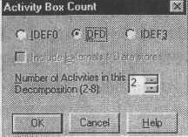
Рис. 9. Выбор нотации DFD в диалоге Activity Box Count
3. Щелкните по OK и внесите в новую диаграмму DFD A22 имена работ:
Проверка и внесение клиента;
Внесение заказа.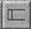
4. Используя кнопку I на палитре инструментов, внесите хранилища
данных:
Список клиентов;
Список продуктов;
Список заказов.
Удалите граничные стрелки с диаграммы DFD A22.
Используя кнопку 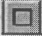 на палитре инструментов, внесите внешнюю
ссылку:
■ Звонки клиентов.
Создайте внутренние ссылки согласно рис. 10. При именовании стрелок используйте словарь.
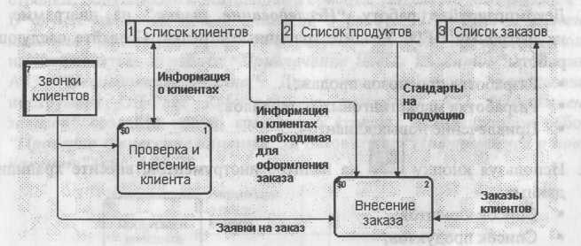
Рис. 10. Диаграмма А22

8. Обратите внимание, что стрелки "Информация о клиентах" и "Заказы клиентов" двунаправленные. Для того чтобы сделать стрелку двунаправленной, щелкните правой кнопкой по стрелке, выберите в контекстном меню пункт Style и во вкладке Style выберите опцию Bidirectional.
9. На родительской диаграмме А2 туннелируйте (Change to Tunnel) стрелки, подходящие и исходящие из работы "Оформление заказов" (рис. 11).

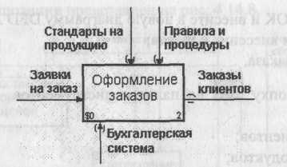
Рис. 11. Работа "Оформление заказов" на диаграмме А2
Использование Off-Page Reference на диаграмме DFD
Некоторые стрелки с диаграмм IDEF0 и DFD (не только с родительских) могут показываться на диаграмме DFD. Для отображения таких стрелок используется инструмент Off-Page Reference.
1. Декомпозируйте работу "Исследование рынка" на диаграмме А2 на диаграмму DFD. Удалите граничные стрелки. Создайте следующие работы:
Разработка прогнозов продаж;
Разработка маркетинговых материалов;
Привлечение новых клиентов.
2. Используя кнопку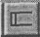- , на палитре инструментов, внесите хранилища
данных:
Список клиентов;
Список продуктов;
Список заказов.
3. Добавьте две внешние ссылки:
Маркетинговые материалы;
Прогноз продаж.
4. Свяжите объекты диаграммы DFD стрелками, как показано на рис. 12.
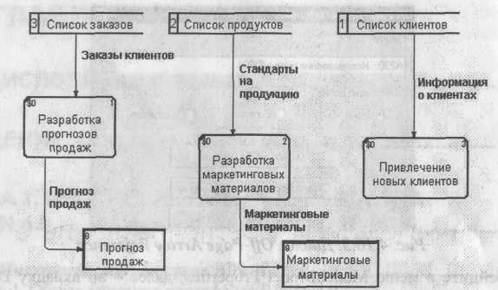
Рис. 12. Диаграмма А23

На родительской диаграмме А2 туннелируйте (Change to Tunnel) стрелки, подходящие и исходящие из работы "Исследование рынка".
В случае внесения новых клиентов в работе "Проверка и внесение клиента" на диаграмме А22 "Оформление заказов" информация должна направляться к работе "Привлечение новых клиентов" диаграммы
А23 "Исследование рынка". Для этого необходимо использовать
инструмент Off-Page Reference. На диаграмме А22 "Оформление
заказов" создайте новую граничную стрелку, исходящую от работы
"Проверка и внесение клиента", и назовите ее "Информацией о новом
клиенте" (рис. 13).

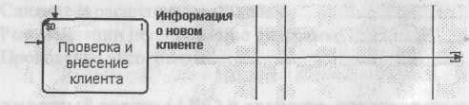
Рис. 13. Граничная стрелка "Информация о новом клиенте" на диаграмме А22

7. Правой кнопкой щелкните по наконечнику стрелки и выберите в меню Off-Page Reference. В появившемся диалоге Off-Page Arrow Reference (рис. 14) выберите в качестве диаграммы A23D "Исследование рынка".

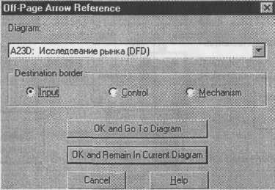
Рис. 14. Диалог Off-Page Arrow Reference
Перейдите в меню Model/Model Properties, далее - во вкладку Display. Установите опцию Off-Page Reference label - Node number.
Перейдите на диаграмму A23D "Исследование рынка" и направьте стрелку "Информация о новом клиенте" на вход работы "Привлечение новых клиентов". Результат представлен на рис. 15.
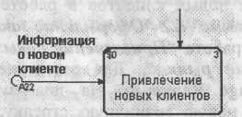
Рис. 15. Межстраничная ссылка на диаграмме А23

КОНТРОЛЬНЫЕ ВОПРОСЫ И ЗАДАНИЯ
  - Как происходит вызов словаря?
  - Назовите альтернативный метод внесения имен и свойств стрелок?

ФОРМА ОТЧЕТА ПО ЛАБОРАТОРНОЙ РАБОТЕ
Номер варианта студенту выдается преподавателем. Отчет на защиту предоставляется в печатном виде.
Структура отчета (на отдельном листе(-ах)):
- титульный лист;
- цели и задачи работы;
- формулировка задания (вариант);
- декомпозицию модели;
- диаграмму потоков данных;
- внутренние и внешние ссылки;
выводы.

